INSPECCION DE CAMPO.
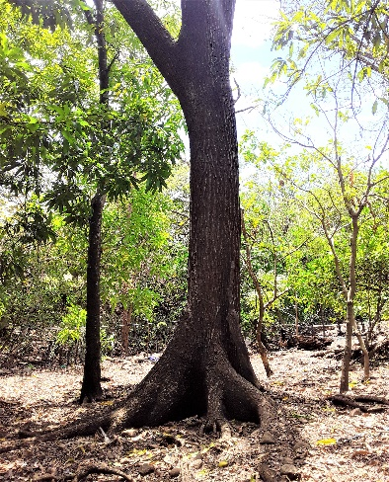
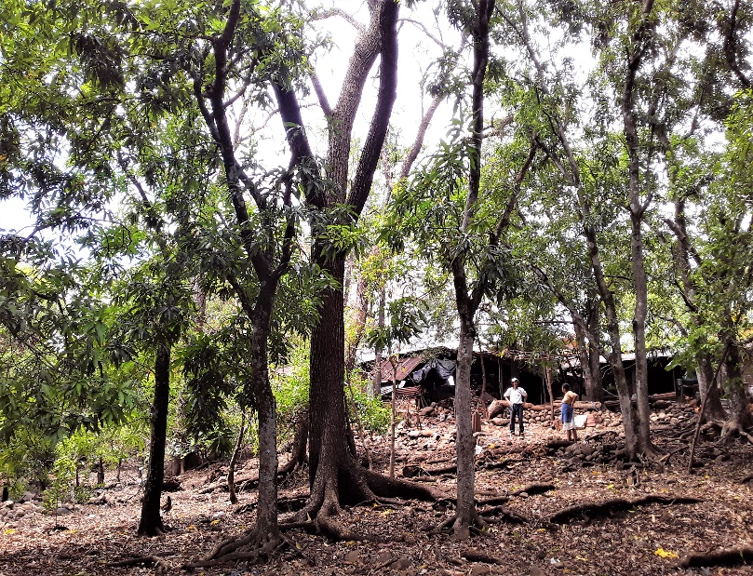

PROPIETARIO(A) DEL INMUEBLE: ISABEL.
UBICACIÓN: XXXXXXXXXX- SENSEMBRA.
FECHA DE LA INSPECCION: LUNES 20 DE MARZO DE 2023.
HORA: 11.38 AM.

F: ____________________________________________
ING. MIGUEL ANGEL GONZALEZ NOLASCO
ALCALDE MUNICIPAL.
SENSEMBRA- MORAZAN.

F: ____________________________________________
ING.AGR. MELVIN GUILLERMO GOMEZ FLORES
COORDINADOR DE LA UNIDAD AMBIENTAL Y DEL AREA AGROPECUARIA.
ALCALDIA MUNICIPAL.

